Инструкция по подаче заявки на прохождении профориентации на портале «Работа в России» (
https://trudvsem.ru)
Шаг1. Зайти на портал «Работа в России» (https://trudvsem.ru). 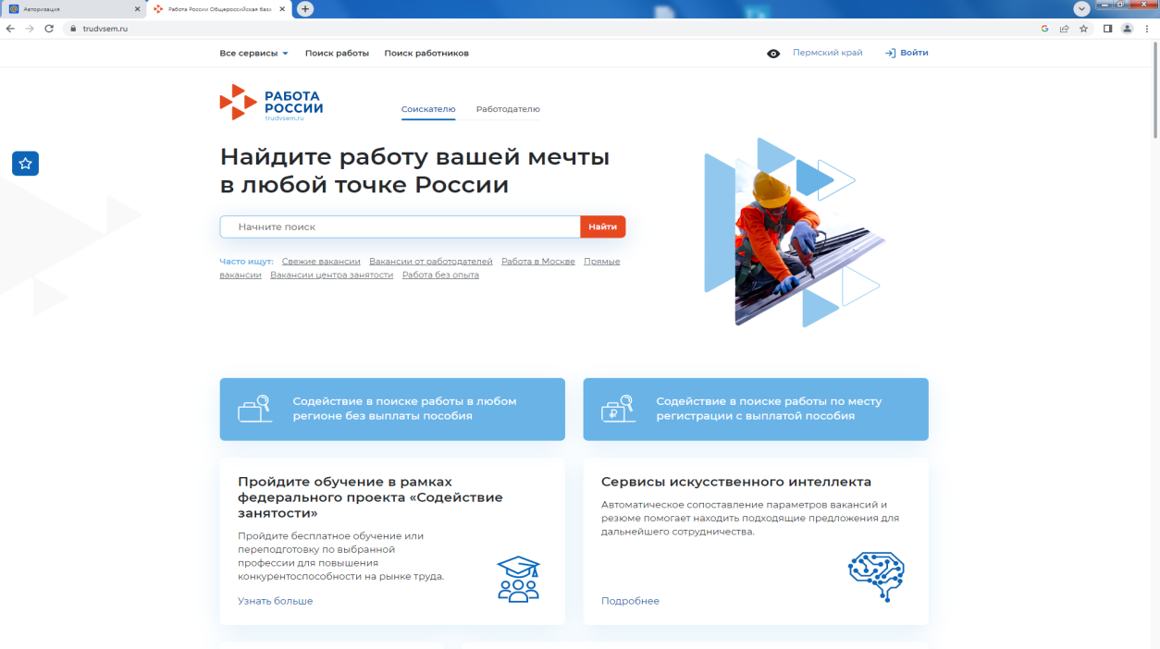

Шаг2. Войти на портал с помощью портала «Госуслуги»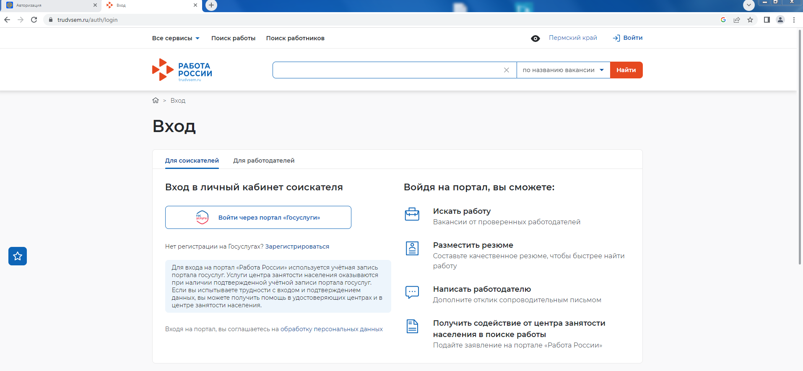

Шаг 3. Ввести логин и пароль. 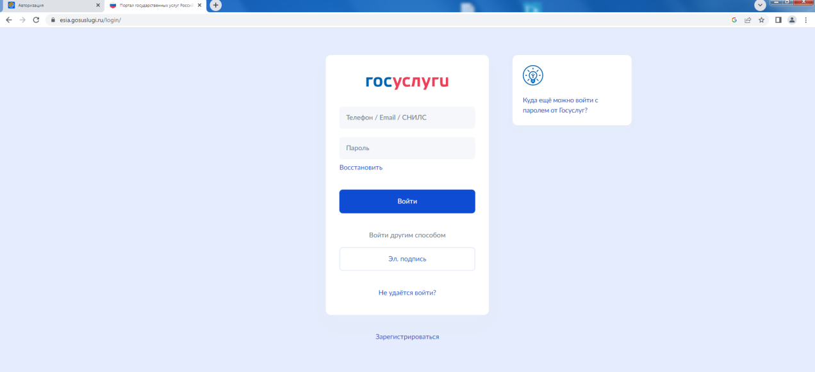

Шаг 4. Выбрать в «Каталоге услуг» - Все услуги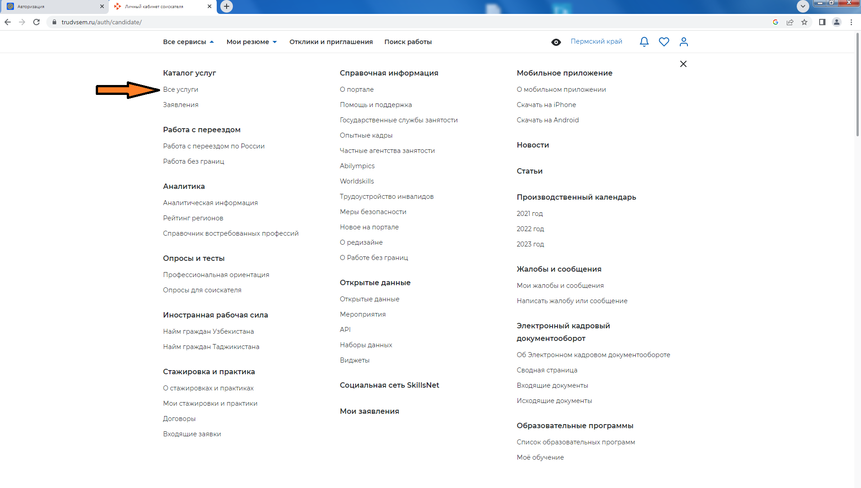

Шаг 5. Выбрать регион-Пермский край, нажать «Перейти в каталог услуг».
Провести эту процедуру 2 раза.
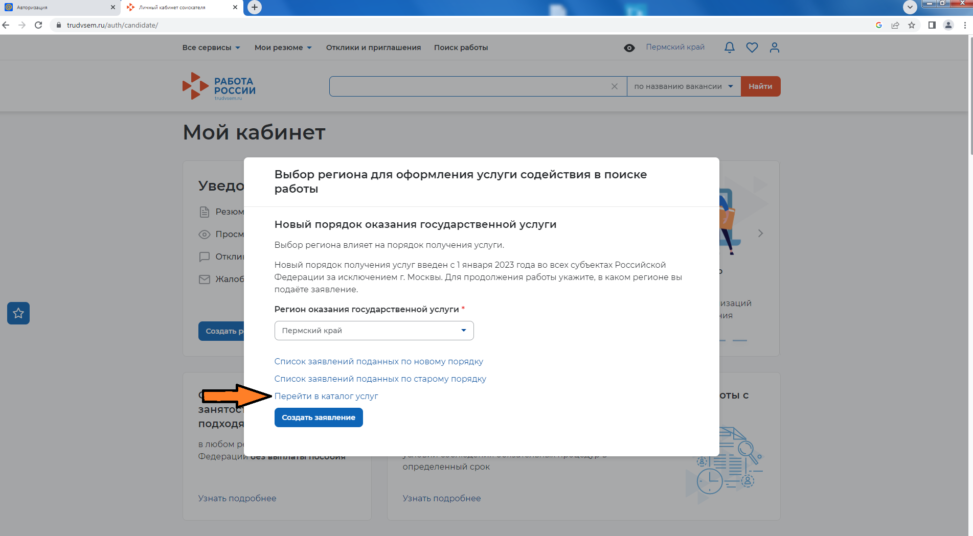

Шаг6. Спуститься в Каталоге услуг до самого низа.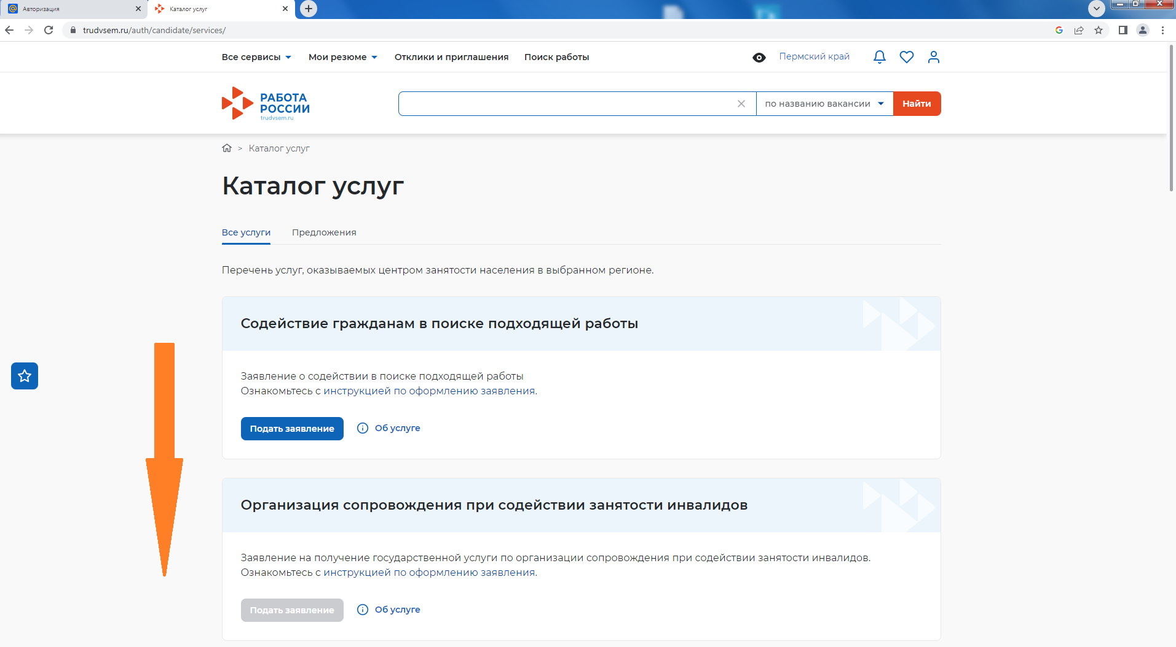

Шаг 7. В услуге «Организация профессиональной ориентации граждан» нажать «Подать заявление».
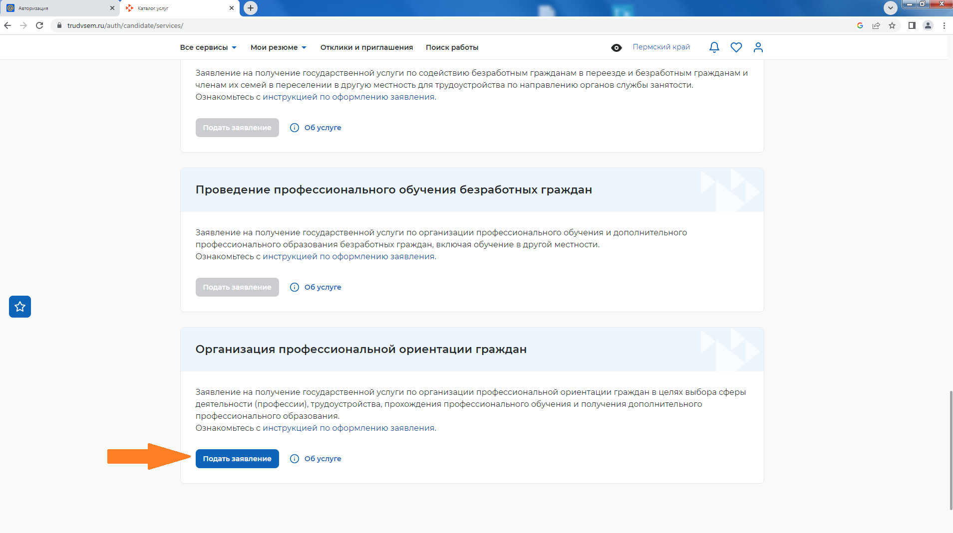

Шаг 8. Проверить персональные данные, заполнить Адрес постоянной прописки, Способы связи, место оказания услуги (указав регион обращения и Центр занятости, в который направляется обращение)
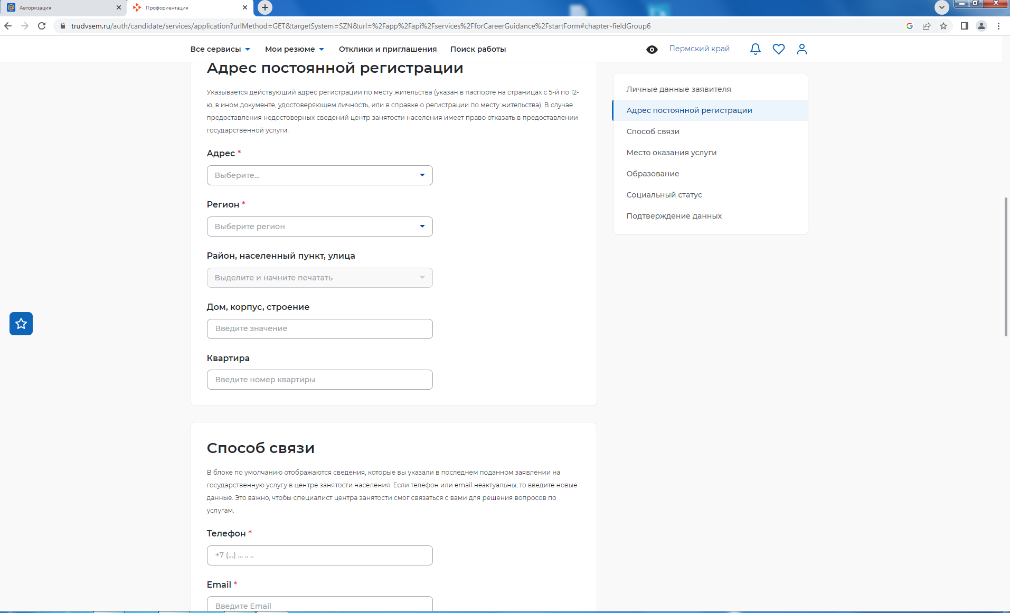

Шаг 9. Подтвердить свои данные и «Отправить заявку».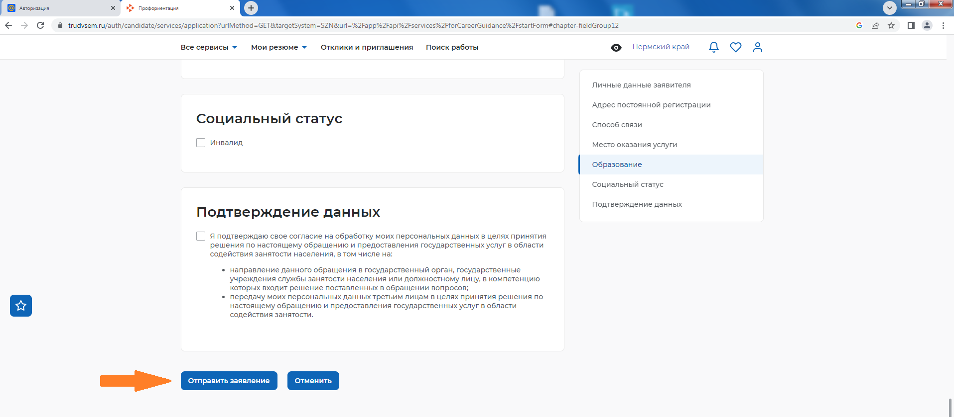

Поступит уведомление
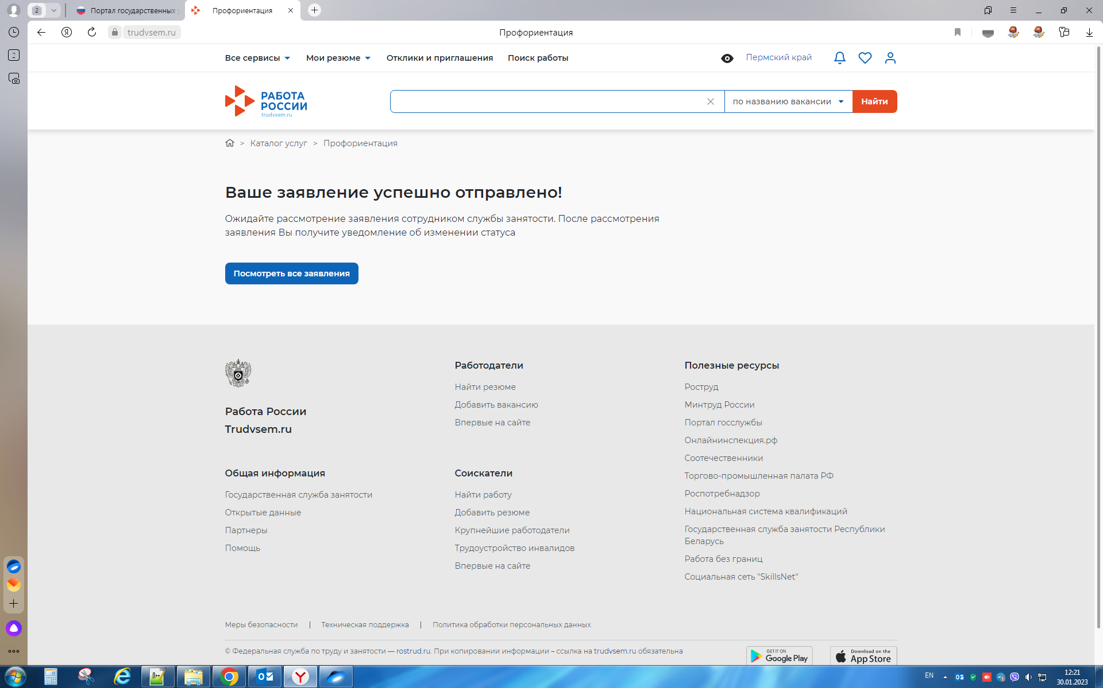
! После направления заявления необходимо просматривать информацию по его отработке в личном кабинете и на электронной почте и обратиться в Ваш территориальный отдел Центра занятости населения для подтверждения категории участника федерального проекта «Содействия занятости» национальнго проекта «Демография»

